資料庫概論

主題:金融服務資料庫

參考資料:

<https://survey.banking.gov.tw/statis/webMain.aspx?sys=100&funid=allmenu>

<https://hackmd.io/@investing/SkEbnGLwK>

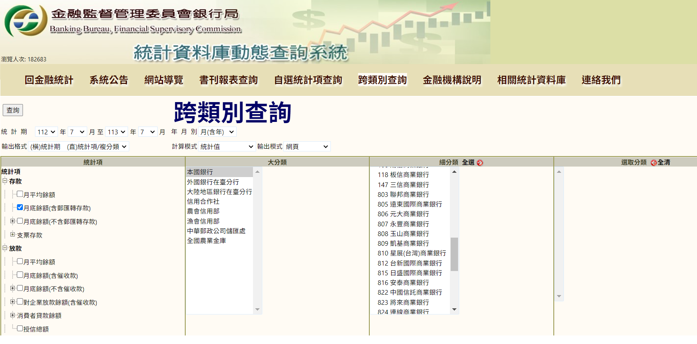

挑的細項

存款:

放款:

衍生性金融產品:

保證金、財務結構

1.本國銀行:台灣、中信、富邦、台新、玉山、凱基、王道、渣打、兆豐、星展

2.中華郵政

3.農會信用部

統計期用“年”分從109年到112年 (如果到時候有時間的話再往後加)